**В Самарской области на стратегической сессии**

**«Обеспечение устойчивого экономического роста»**

**обсудили вопросы проведения ОРВ**

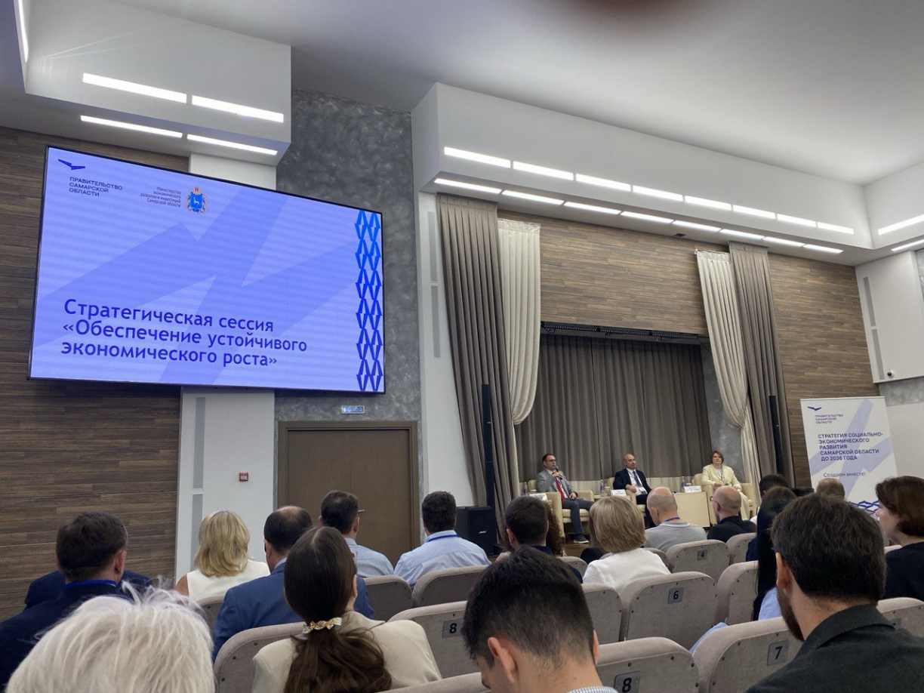

01 августа 2025 года Министерством экономического развития и инвестиций Самарской области проведена стратегическая сессия «Обеспечение устойчивого экономического роста».

Участие в сессии приняли более 130 экспертов, в том числе: представители Самарского регионального отделения «ОПОРЫ РОССИИ», «Деловой России», Агентства стратегических инициатив Самарской области по направлению технологий и предпринимательства, прокуратуры Самарской области, Уполномоченного по защите прав предпринимателей в Самарской области, ТПП Самарской области, Ассоциации «Совет муниципальных образований Самарской области, Центра развития предпринимательства ФГАОУ ВО «СГЭУ», МЧС России по Самарской области, Стартап-Центра ЦИПИ ФГБОУ ВО «Самарский государственный технический университет», МКУ «Самарский бизнес - инкубатор», Координационного совета по улучшению инвестиционного климата, развитию гражданского общества и предпринимательству при депутате Губернской Думы РФ Бокке В.В., Фонда «Региональный центр развития предпринимательства Самарской области», Центра координации поддержки экспортно-ориентированных субъектов малого и среднего предпринимательства, АО микрокредитной компании «Гарантийный фонд Самарской области», ГКУ Самарской области «Информационно-консалтинговое агентство Самарской области», МАУ г.о. Тольятти «Агентство экономического развития», органов местного самоуправления Самарской области, а также предприниматели региона.

Они работали в тематических секциях по четырем ключевым направлениям: инвестиционная активность, экспортная деятельность, предпринимательство, поддержка инноваций.

На секции «Создание благоприятных условий для открытия и ведения предпринимательской деятельности» обсуждались вопросы проведения оценки регулирующего воздействия (ОРВ) как части регуляторной политики в регионе.

Было отмечено, что с момента внедрения (с 2014 года) на региональном и муниципальном уровне ОРВ, экспертизе и оценке фактического воздействия подверглись более 8 тыс. нормативных правовых актов.

Значимым элементом в развитии института ОРВ в Самарской области стало использование с 2023 года единого регионального интернет-портала, где проходят ОРВ нормативные акты органов исполнительной власти Самарской области, Самарской Губернской Думы, органов местного самоуправления.

Предприниматели отмечали важность диалога между бизнесом и государственной властью.

Так, в 2024 году более 85% замечаний бизнеса в процедурах ОРВ были учтены.

Эксперты отметили, что современная регуляторная политика формирует будущее института оценки регулирующего воздействия, позволяет создать устойчивое и прозрачное правое поле.

Очень важно, что развитие института основано на следующих принципах: открытости, прозрачности, учёта мнения заинтересованных сторон и использования современных технологий.

Эти подходы помогают создать более эффективный и справедливый механизм регулирования, который способствует устойчивому развитию экономики и повышению качества жизни граждан в нашей области.

Источник данных: <https://regulation.samregion.ru/Regulation/News2/192>